中國科技大學補助職員參加校外研習心得報告
- 研習會名稱：防火管理人初訓
- 研習方式：教育訓練課程
- 主辦單位：中國勞工安全衛生管理學會
- 研習時間：自 114 年 10月29日(星期三)至 114年10月30日(星期四)止，計2天。
- 研習地點：中國勞工安全衛生管理學會桃園教室(桃園市桃園區復興路110號14樓)
- 課程內容：
- 消防知識及火災預防【2.0 小時】
- 消防安全設備及防火避難設施【4.0 小時】
- 消防防護計畫【2.0 小時】
- 員工教育及自衛消防編組訓練【3.0 小時】
- 測驗【1.0 小時】
- 學校與防火管理人關連
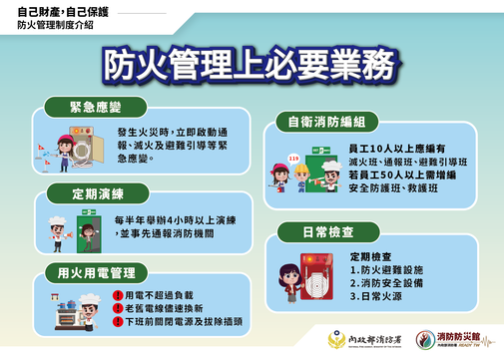
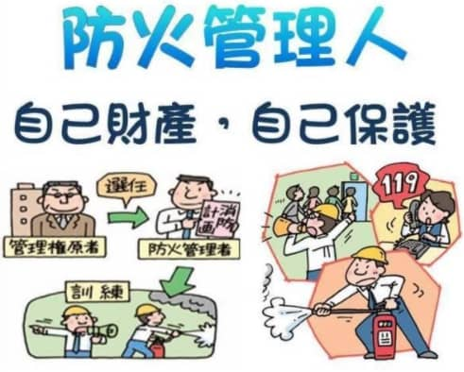

- 研習助益與心得：
- 改善教學：
- 運用上課講師提供之個案講解，融入教學內容，讓學生產學無落差。
- 可在相關課程融入防火管理人職務說明，讓學生畢業之後如職務是擔任職場防火管理人工作，可以快速學以致用。
- 了解最新法規研擬，讓學生了解法規制定之意義與實務管理之應用。
- 提升師資素養：
- 提升課程內容的實用性與吸引力著手，結合最新的法規與技術，並運用多元化的教學方法（如實務演練、案例分析），以加深學生的印象與學習成效。
- 透過分組討論、提問互動等方式，鼓勵學生參與，促進知識的交流與學習，而非單方面接受資訊。
- 行政管理助益：
合格人員得以擔任防火管理人，負責協調整個校區的防火管理業務。工作內容如下：
- 制定消防防護計畫：負責制定大學的消防防護計畫，並依計畫執行相關業務。
- 執行演練：規劃和執行防災演練，包括滅火、通報、避難引導等。
- 消防設備維護：每月定期檢查館舍的消防器材，並負責報修或處理設備問題。
- 應變管理：在災害發生時，協助啟動災害應變管理機制。
- 自衛消防編組：依據館舍常駐人員數量，制定「自衛消防編組」，並實施演練。
報告人簽章 | 單位主管簽章 | 人事室主任簽章
年 月 日 | 年 月 日 | 年 月 日

